РУССКИЙ ЯЗЫК
2 КЛАСС (1-4)

Тема: Родовые окончания имен существительных мужского, женского и среднего рода в единственном числе.

Цели:
1. Знакомить с приемами распознавания рода имен существительных по окончаниям слов; формировать умения изменять существительные по числам, определять начальную форму имен существительных.
2. Способствовать развитию орфографической зоркости.
3. Совершенствовать умение составлять текст, озаглавливать и записывать его.
4. Развивать творческие способности у, логическое мышлении учащихся.

- Организационный момент.
– Ребята, поприветствуем наших гостей. Садитесь. Начинаем урок.

2. Чистописание.
– Откройте тетради, приготовьтесь к чистописанию.

- Словарная работа.
– Сегодня я предлагаю вам 4 слова, зашифрованных в ребусах.
– Отгадываем и записываем полученное слово в тетрадь в строчку с маленькой буквы.
Учитель поочередно выставляет ребусы – дети отгадывают; учитель открывает образец написания слова – дети записывают.

ВО 100 К | ВОСТОК
ВЕР Ш | ВЕРМИШЕЛЬ
ПОБЕ 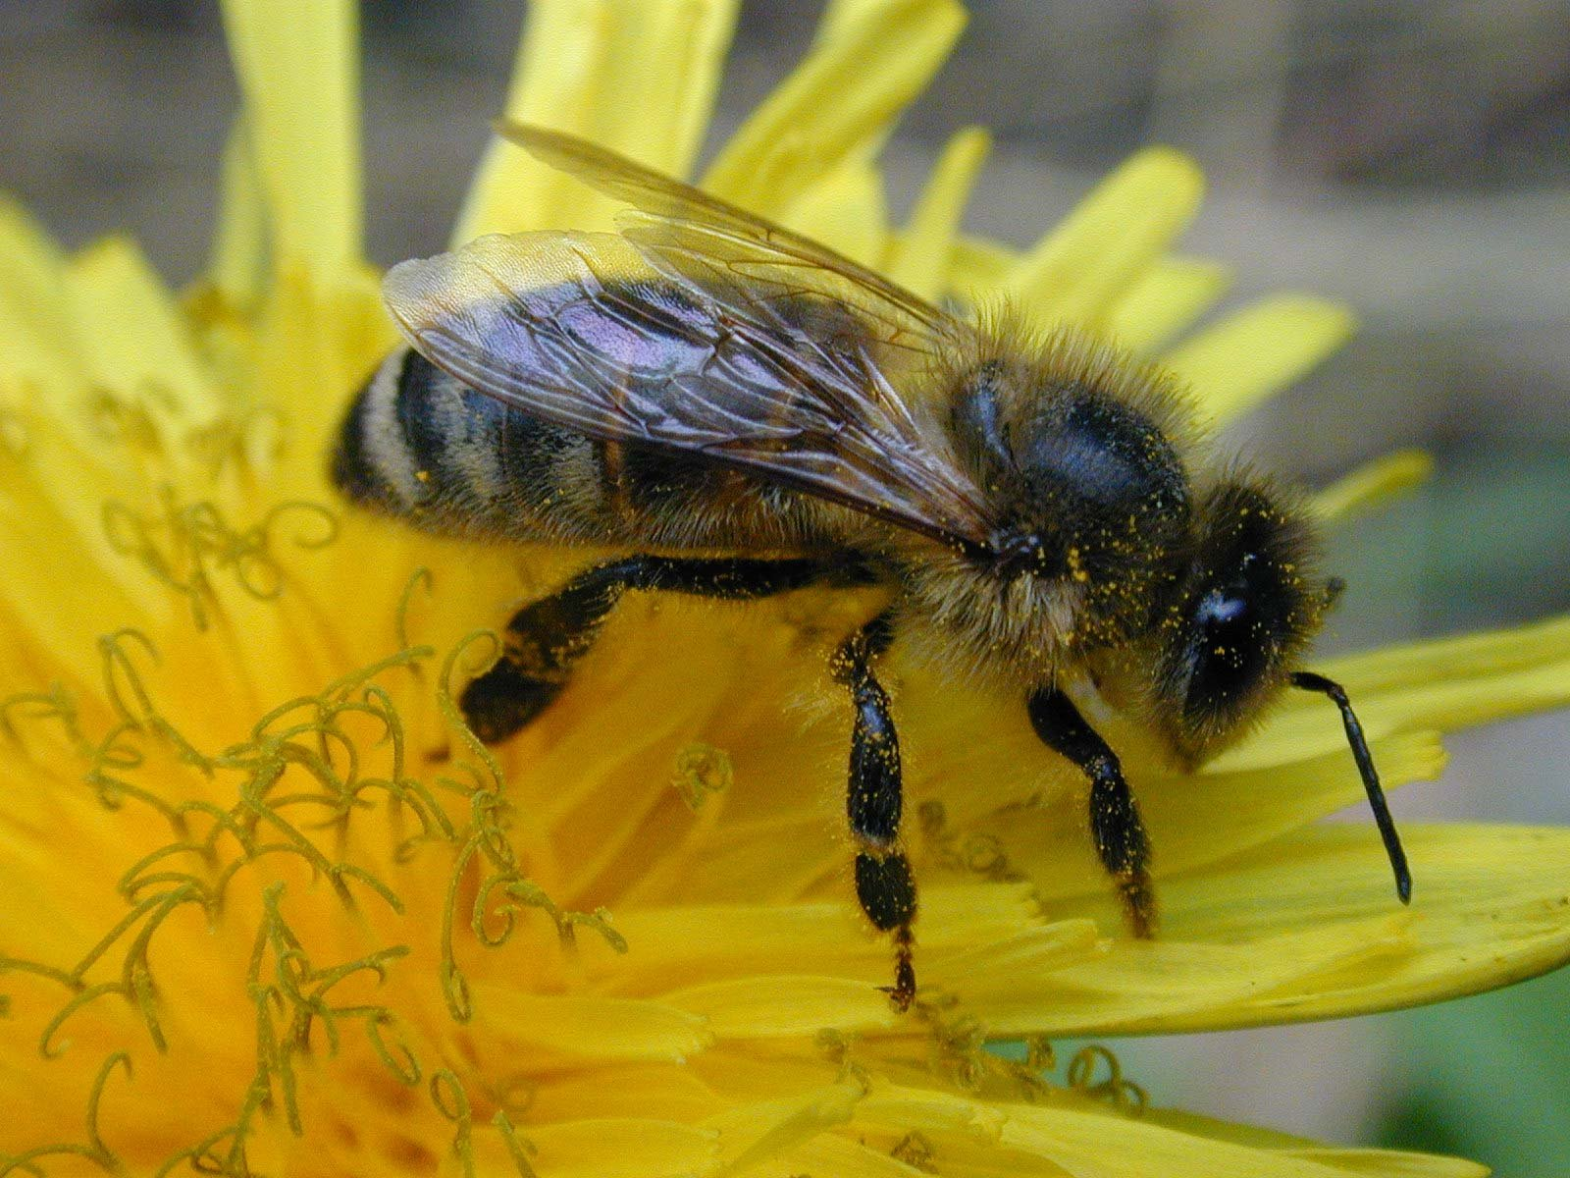 ’ | ПОБЕЖАЛ
НА ’ СТВО | НАСЛЕДСТВО

– Прочитайте еще раз эти слова и найдите лишнее (ПОБЕЖАЛ).
– Почему оно лишнее? (это глагол, а остальные – существительные).
3. Повторение изученного.
Учитель закрывает лишнее слово.
– Что такое существительное? (имя сущ. – это часть речи, которая обозначает предмет).
– Какие общие признаки у этих существительных? (неодуш., нариц., в ед.ч.).
– А чем они отличются? (Каждое сущ.имеет свой род).
– Что вы знаете об этом признаке существительного? (Род – это постоянный признак).
– А что вам помогло определить род им.сущ.? (Слова-подсказки). Какие?
- Если поставить ОН или Мой
У сущ-го род МУЖСКОЙ.
- К ж.р. «весна» и «змея»
Можно поставить ОНА и МОЯ.
- У СРЕДНЕГО РОДА «копьё» и «окно»
Проверка словами МОЕ и ОНО.
– Молодцы!
Учитель открывает доску:

 | м.р.   | ж.р.   | ср.р.   | Тема:  м.р.  сущ.  ?  ж.р.  сущ.  ?  ср.р  сущ.  ?

– Итак, мы знаем как определить род сущ.с помощью слов-подсказок. Вот наши помощники!
4. Новая тема.
– А что же мы сегодня узнаем нового? Назовите тему урока (Окончания сущ.М.Р., Ж.Р. и СР.Р).
– А для того, чтобы это узнать, надо понаблюдать за именем сущ.
– Запишите в тетради на чистой строке 3 столбика: М.Р. Ж.Р. СР.Р.
– Вы угадываете слово, с помощью слов-подсказок определяете род, называете орфограммы и выделяете окончание. (По одному ученику у доски):
- Дорога, по обе стороны которой посажены деревья? (аллея).
- Кривичи или вятичи? (племя).
- Какое понятие включает в себя: осадки, облачность, температура, силу ветра? (погода)
- Брат отца? (дядя)
- Назовите синоним слова «отец»? (папа)
- Скоростная автомобильная дорога? (шоссе)
- Что служит сырьем для изготовления масла, кефира, сметаны, творога? (молоко)
- Назовите последний зимний месяц? (февраль)
- Спальное место – 7 букв, 6 звуков? (кровать)
- Доисторическое метательное оружие с острым наконечником для охоты на мамонтов? (копье)

– Давайте посмотрим какие окончания мы получили, сделаем вывод:
У сущ.М.Р. и Ж.Р. – окончания –а, -я
У сущ. СР.Р. – -о, -е, -ё, -я.
– Ребята, а слово «ученики» в какой столбик запишем, ведь там окончание –и?
Чтобы определить род у сущ.во мн.ч. нужно…? (Поставить в ед.ч. + слово-подсказка)
– Теперь мы знаем с вами родовые окончания сущ., может не нужны слова-подсказки?
– Вот посмотрите: У ОКНА – окончание –а.
– Смотрим на окончание и определяем род. (нельзя, т.к. –а – м.р. и ж.р.. Это слово в косвенной форме)
– Значит определять род сущ. по окончанию нельзя.
Надо поставить имя существительное в н.ф. и подобрать слово-подсказку.
5. Физминутка
–Молодцы! Сейчас поиграем в такую игру.
Я называю сущ., вы про себя определяете род:
если Ж.Р. – выполняем наклон,
М.Р. – шагаем на месте,
СР.Р. – руки через стороны вверх, хлопок.
Иней, сено, дятел, на рыбалке, в доме, улица, ворона, за другом, платья, озеро, москвичи.
6. Самостоятельная работа (работа с карточками).
– На партах лежат карточки, по моей команде вы их переворачиваете. Красным фломастером обозначаете орфограммы, выделяете окончания. Потом, определив род, выставляете на доску в нужный столбик.
Учитель стирает с доски написанное ранее.
– Проверяем!
7. Составление текста.
– А теперь, используя эти части речи и другие, составим текст.
– Что такое текст? Сколько частей в тексте? О чем рассказываем в 1 ч? (время года, погода) О чем во 2 ч? 3ч?
– Отступите вниз 1 строчку. Для чего? (для названия)
– Каждую часть запишем с красной строки.
– Скажите, а окончания у всех сущ. Останутся без изменения? (Только у сущ. В н.ф., а во мн.ч. или косвенной форме будут меняться)
– Пишем текст, озаглавливаем его.
Несколько работ прочитать вслух.
название
1 ч. Наступила зима. Солнце светит, но не греет. Все укрыл снег.
2 ч. Д., К. и Ю. повесили за окно кормушку. Дети положили пшена снегирям, а сало – синицам. Началось веселье.
3 ч. Теперь птицам и мороз не страшен.
– Назовите существительное в косв.форме или во мн.ч.
Определите род. Как определили?
8. Работа по учебнику.
– Откройте учебник на странице 23, найдите упражнение 413.
– Читаем текст, находим в предложениях существительные и определяем род, рассуждая по образцу. (цепочкой)
9. Итог урока.
– Что нового узнали?
10. Домашнее задание
Выписать предложения только с сущ., указать род.

